Практическая работа №2  
Решение СЛАУ методом Гаусса

Вариант 4

-----------------------------------------------------------------------------------------------------------------------------------------------------------------

Условие:

Написать программу, которая подсчитывает значения неизвестных системы линейных алгебраических уравнений методом Гаусса в Microsoft Excel и языке программирования C++

Исходный код программы C++:

#include **<iostream>**#include **<iomanip>  
  
using namespace** std;  
  
**int** i, j, n, m, k, sum, input;  
**double** kot, *x, **a;  
  
*//Процедура рандома для массивов***void** initarray(**double** **a, **int** n){  
 srand((**unsigned**)time(0));   
 **for**(i=0;i<n;i++){  
 **for**(j=0;j<m;j++)  
 a[i][j]=rand()%10-5;  
 x[i]=rand()%10-5;  
 }  
}  
  
*//Ручный ввод массивов***void** enter(){  
  
 cout<<**"<Заполняем матрицу А>\n"**;  
 **for** (i=0;i<n;i++)  
 **for** (j=0;j<m;j++){  
 cout<<**"Введите элемент ["**<<i+1<<**"]["**<<j+1<<**"]: "**;  
 cin>>a[i][j];  
 }  
  
}  
  
*//Процедура вывода всех массивов на экран***void** outarray(**double** **a, **int** n){  
 cout<<**"\nИсходная матрица:\n"**;  
 **for**(i=0;i<n;i++){  
 cout<<**"\n"**;  
 **for**(j=0;j<m;j++)  
 cout<<setw(5)<<a[i][j];  
 }  
}  
  
*//Процедура вычислений по Гауссу***void** gauss(**double** **a, **double** *x, **int** n){  
   
 **for**(i=0;i<n;i++){  
 kot=a[i][i];  
 **for**(j=n;j>=i;j--)  
 a[i][j]/=kot;  
 **for**(j=i+1;j<n;j++){  
 kot=a[j][i];  
 **for**(k=n;k>=i;k--)  
 a[j][k]-=kot*a[i][k];  
 }  
 }  
  
 x[n-1]=a[n-1][n];  
 **for** (i=n-2;i >= 0;i--){  
 x[i]=a[i][n];  
 **for**(j=i+1;j<n;j++)  
 x[i] -= a[i][j] * x[j];  
 }  
  
 cout<<**"\n\nОтвет:"**;  
 **for**(i=0;i<n;i++){  
 cout<<**"\n"**<<x[i];  
 }  
}  
  
**int** main()  
{  
 cout<<**"Введите n => "**; cin>>n;  
 cout<<**"Введите m => "**; cin>>m;  
  
 x = **new double** [m];  
 a = **new double** *[n];  
 **for**(i=0;i<n;i++)  
 a[i]=**new double**[n];  
   
   
 cout<<**"\nКак вы хотите ввести матрицу?\n1. Ручной ввод исходной матрицы\n2. Рандомный ввод исходной матрицы\n=> "**;  
 cin>>input;  
  
 **switch** (input)  
 {  
 **case** 1:  
 enter();  
 **break**;  
  
 **case** 2:  
 initarray(a,n);  
 **break**;  
 }  
  
 outarray(a,n);  
 gauss(a,x,n);  
  
cout<<**"\n"**;  
**return** 0;  
}

Скриншоты программы:

а) Результат выполнения программы на C++:

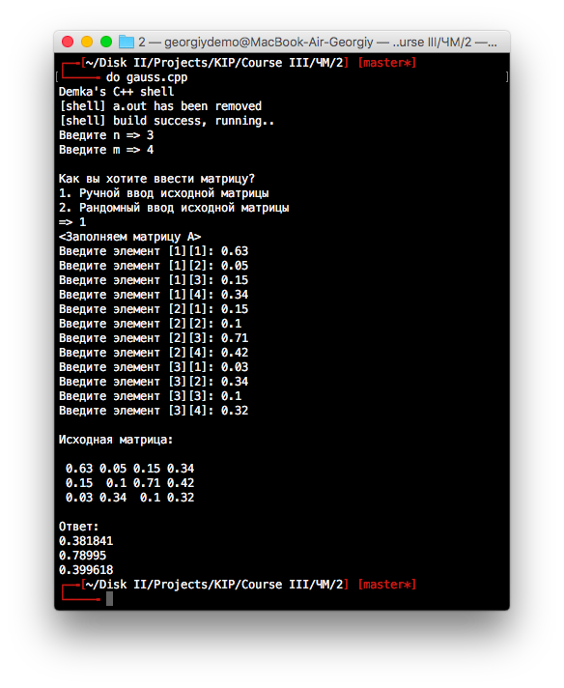

Выходные данные:

0.381841

0.78995

0.399618

б) Результат выполнения программы в Excel:

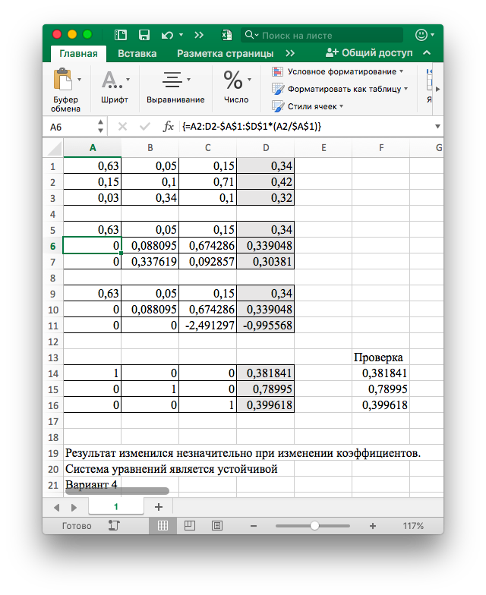

Выходные данные:

|  |
| --- |
| 0,381840931 |
| 0,78994988 |
| 0,39961813 |

Вывод:

Результаты вычислений совпали в программах на C++ и в Excel, но Excel дает более точные данные (8 символов после запятой), в отличии от программы на C++ (5 символов после запятой)